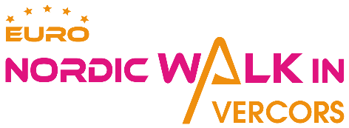

Texte court

L’Euro NordicWalkin’Vercors, c’est le Rassemblement Européen de la Marche Nordique !
9ème édition du 11 au 13 juin 2021 avec un village dans la commune d’Autrans-Méaudre, à Autrans : Randonnées de Marche Nordique pour tous, Marche Nordique Nocturne, Marche Nordique Chronométrée, Salon de la Marche Nordique®, Conférences et Ateliers…
L’occasion aussi d’accueillir les 6^{èmes} Championnats de France de Marche Nordique.

Un week-end 100% Marche Nordique pour découvrir ou se perfectionner parmi plus de 3 000 participants !
Infos & Inscriptions www.euronordicwalk.com

Texte long

La 9ème édition de l’Euro NordicWalkin’Vercors, le Rassemblement Européen de la Marche Nordique, aura lieu les 11, 12 et 13 juin 2021, avec un village installé dans la commune d’Autrans-Méaudre, à Autrans.

L’Euro NordicWalkin’Vercors, c’est :

- Pratiquer la Marche Nordique lors d’un évènement accessible à tous les niveaux.
- Réaliser des Randonnées de Marche Nordique sur des itinéraires balisés et ravitaillés de 7 à 21km, au cœur du Parc Naturel Régional du Vercors
- Participer à des Randonnées thématiques :
- La Marche Nordique Nocturne, une randonnée conviviale de nuit
- La Marche Nordique Chronométrée, une randonnée pour les compétiteurs, avec un départ et une arrivée depuis le Village de la Marche Nordique, à Autrans
- Les 6èmes Championnats de France de Marche Nordique, le 12 juin, épreuve nationale de la Fédération Française d’Athlétisme (FFA)
      - Apprendre ou perfectionner sa technique avec les instructeurs diplômés de Marche Nordique
      - Découvrir le Salon de la Marche Nordique® situé dans la commune d’Autrans-Méaudre, à Autrans, avec des marques de l’outdoor, des acteurs du Sport-Santé, des producteurs locaux, et bien d’autres, en accès libre du vendredi au dimanche
• Échanger lors des Conférences et Ateliers et en savoir toujours plus sur la Marche Nordique et le Sport-Santé
• Rencontrer et s’amuser lors du traditionnel grand défilé de marcheurs nordiques aux couleurs des régions et pays, suivi d’une soirée musicale le samedi soir.

En famille, entre ami(e)s, avec votre club, votre association, votre coach ou entre collègues, profitez de ces rencontres 100% Marche Nordique pour découvrir ou vous perfectionner parmi plus de 3 000 participants !

Infos & Inscriptions www.euronordicwalk.com

